|  |  |  |
| --- | --- | --- |
| **المملكة العربية السعودية**  **وزارة التعليم**  **الإدارة العامة للتعليم بمنطقة ...........**  **مدرسة /** | **royah-sabiaedu2030-png** | **المجموع الكلي** |
|  |
| **40** |
| **اختبار مادة العلوم ( الدور الأول ) الفصل الدراسي الثاني للعام الدراسي 1444 هـ** | | |

|  |  |  |  |  |  |
| --- | --- | --- | --- | --- | --- |
| **المادة** | **العلوم** | | **الصف** | | **الخامس** |
| **اليوم** |  | **التاريخ** |  | **زمن الاجابة** | **ساعة ونصف** |
| **اسم الطالب/ة** |  | | | | |
| **رقم الجلوس** | **( )** | | | | |

|  |  |  |  |  |  |
| --- | --- | --- | --- | --- | --- |
| **رقم السؤال** | **الدرجة المستحقة** | | **اسم**  **المصحح / ة** | **اسم**  **المراجع / ة** | **اسم**  **المدقق / ة** |
| **الدرجة رقماً** | **الدرجة كتابة** |
| **السؤال الأول** |  |  |  |  |  |
| **السؤال الثاني** |  |  |  |  |  |
| **السؤال الثالث** |  |  |  |  |  |
| **المجموع** |  |  |  |  |  |

**يتبـــع**

**السؤال الأول :-**

**أ ) نختار الاجابة الصحيحة فيما يلي :-**

**15**

|  |  |  |  |  |
| --- | --- | --- | --- | --- |
| **1** | **الحركة المستمرة لماء المحيط . .......** | | | |
| **( أ ) إعصار** | **( ب ) هطول** | **( ج ) تيار مائي** | **( د ) مد وجزر** |
| **2** | **المعالم الطبيعية لسطح الأرض تسمى . .......** | | | |
| **( أ ) أخايد** | **( ب ) خانق** | **( ج ) تضاريس** | **( د ) نهر** |
| **3** | **منطقة التقاء الكتل الهوائية المختلفة تسمى . .......** | | | |
| **( أ ) الرياح** | **( ب ) ظل المطر** | **( ج ) الجبهات الهوائية** | **( د ) عاصفة** |
| **4** | **سحابة عملاقة كبيرة شبه صفراء تخيم على المدينة . .......** | | | |
| **( أ ) الضباب الدخاني** | **( ب ) السحب** | **( ج ) الندى** | **( د ) البخار** |
| **5** | **من أهم عوامل التجوية الكيمائية . .......** | | | |
| **( أ ) الامطار الحمضية** | **( ب ) النبات** | **( ج ) الشمس** | **( د ) الوقود** |
| **6** | **غيوم خفيفة تتشكل على أعلى أ{تفاع هي غيوم .......** | | | |
| **( أ ) ريشية** | **( ب ) طبقية** | **( ج ) ركامية** | **( د ) ضباب** |
| **7** | **يسمى الجزء الصخري الصلب من سطح الأرض . .......** | | | |
| **( أ ) القشرة الأرضية** | **( ب ) المحيط** | **( ج ) الصفائح** | **( د ) القاع** |
| **8** | **أرض واسعة يندر هطول الأمراض فيها . .......** | | | |
| **( أ ) الصحراء** | **( ب ) التل** | **( ج ) الغابة** | **( د ) المحيط** |
| **9** | **عملية نقل التربة وفتات الصخور من مكان لأخر يسمى . .......** | | | |
| **( أ ) التعرية** | **( ب ) الترسيب** | **( ج ) الجفاف** | **( د ) الزلزال** |
| **10** | **فتحة في القشرة الأرضية تخرج منها الصهارة . .......** | | | |
| **( أ ) البركان** | **( ب ) الإعصار** | **( ج ) السيول** | **( د ) التسونامي** |
| **11** | **القوة الواقعة على مساحة معينة بفعل وزن الهواء هي . .......** | | | |
| **( أ ) الضغط الجوي** | **( ب ) الطقس** | **( ج ) المناخ** | **( د ) التبخر** |
| **12** | **رياح تهب باستمرار لمسافات طويلة في اتجاهات معينة . .......** | | | |
| **( أ ) الرياح العالمية** | **( ب ) الرياح الرملية** | **( ج ) الرياح المحلية** | **( د ) نسيم البر** |
| **13** | **جزء من الأرض تعيش به المخلوقات الحية . .......** | | | |
| **( أ ) الغلاف الحيوي** | **( ب ) الغلاف الجوي** | **( ج ) الغلاف المائي** | **( د ) الهوائي** |

**ب ) ما المصطلح العلمي للعبارات التالية:-**

**1- (** ........................................... **) كمية بخار الماء الموجودة في الهواء .**

**2- (** ........................................... **) بقايا مخلوق كان يعيش في الماضي .**

**يتبـــع السؤال الثاني :-**

**15**

**أ ) نضع أشاره ( √ ) عند العبارات الصحيحة وعلامة ( × ) عند الخاطئة :-**

|  |  |  |
| --- | --- | --- |
| **1** | **يقاس الضغط الجوي بجهاز يسمى الأنيمومتر** | **(** ................... **)** |
| **2** | **الترسيب هو العملية التي تسبب تفتت الصخور** | **(** ................... **)** |
| **3** | **من معالم الأرض اليابسة البحار والمحيطات** | **(** ................... **)** |
| **4** | **دوران سحابة على شكل قمعي يسمى إعصار قمعي** | **(** ................... **)** |
| **5** | **من العمليات المؤثرة في سطح الأرض الزلازل والبراكين** | **(** ................... **)** |
| **6** | **يستخدم مقياس رختر لقياس قوة الزلازل** | **(** ................... **)** |
| **7** | **معظم المياه العذبة موجوده في صورة متجمدة على هيئة ثلوج** | **(** ................... **)** |
| **8** | **من طرق المحافظة على الطاقة استخدام أدوات الترشيد** | **(** ................... **)** |
| **9** | **يسهم الأنسان في تلوث الهواء والماء** | **(** ................... **)** |
| **10** | **من الأمثلة على الموارد غير المتجددة النفط** | **(** ................... **)** |
| **11** | **الزلزال هو اهتزاز قشرة الأرض** | **(** ................... **)** |
| **12** | **المناخ هو متوسط الحالة الجوية في مكان ما خلال فترة زمنية** | **(** ................... **)** |

**ب ) نحدد فيما يلي نوع البركان حسب المفهوم العلمي :-**

|  |  |
| --- | --- |
| **أنواع البراكين** | **المفهوم العلمي** |
| **.............................** | **لاتزال تندفع منها الصهارة حتى الآن** |
| **..............................** | **توقفت عن الثوران ولا يتوقع أن تثور** |
| **.............................** | **توقفت ولكن قد تعود وتثور مره أخرى** |

**يتبع**

**السؤال الثالث :-**

**10**

**أ ) ما الذي يؤثر في المناخ ؟**

**1-** .....................................................................................

**2-** .....................................................................................

**3-** .....................................................................................

**4-** .....................................................................................

**ب ) نصل نوع العاصفة حسب العبارة المناسبة لها :-**

**عاصفة ممطرة فيها برق ورعد**

**عاصفة رملية**

**عاصفة محمله بالرياح والغبار**

**عاصفة ثلجية**

**عاصفة رعدية**

**عاصفة فيها انخفاض درجة الحرارة وتساقط الثلوج**

**ج) مثالاً لكل مما يلي :-**

**1- أنواع الوقود الأحفوري** ..............................................

**2- مصادر المياه العذبة** ..............................................

**3- الموارد المتجددة** ..............................................

**انتهت الأسئلة**

**بالتوفيق**

**معلمة المادة / سكرة الشمري**



**الصف: خامس ابتدائي**

**اليوم :**

**التاريخ : / /1444ه**

**الزمن : ساعة ونصف فقط**

**المملكة العربية السعودية**

**وزارة التعليم**

**إدارة تعليم منطقة تبوك**

**اختبار نهاية الفصل الدراسي الثاني ( الدور الأول)**

مادة **العلوم** للصف الخامس ابتدائي

|  |
| --- |
| **اسم الطالبة : ........................................ رقم الجلوس : ............** |

للعام الدراسي 1444 ه

|  |  |  |  |  |  |
| --- | --- | --- | --- | --- | --- |
| **رقــــم الــســــؤال** | **الدرجة رقما** | **الدرجة كـــــتابة** | **المصححة** | **المــــراجعة** | **المــــــدقـقـة** |
| **السؤال الأول** |  |  |  |  |  |
| **السؤال الثاني** |  |  |
| **السؤال الثالث** |  |  |
| **درجة الاختبار النهائية : ........... فقط لا غير من 40 درجة** | | | | | |



**اعمل بجد في صمت .. ودع النجاح يحدث ضجيجاً**

اقلبي الصفحة

**السؤال الأول:**

**10**

|  |  |  |  |  |  |  |  |
| --- | --- | --- | --- | --- | --- | --- | --- |
| **1- الجبال والوديان والصحاري والانهار أمثلة على........** | | | | | | | |
| **أ** | **الغلاف الجوي** | **ب** | **التضاريس** | **ج** | **التجوية** | **د** | **الستار** |
| **2- فتحة في القشرة الأرضية تخرج منها الصهارة والغازات الى سطح الأرض.** | | | | | | | |
| **أ** | **الزلازل** | **ب** | **اللب** | **ج** | **الستار** | **د** | **البركان** |
| **3- اقرب طبقات الغلاف الجوي للأرض وفيها تحدث تغيرات الطقس.** | | | | | | | |
| **أ** | **الاكسوسفير** | **ب** | **الميزوسفير** | **ج** | **التروبوسفير** | **د** | **الثيرموسفير** |
| **4- عاصفة ممطرة تتميز بحدوث البرق والرعد هي.....** | | | | | | | |
| **أ** | **عاصفة ثلجية** | **ب** | **عاصفة رملية** | **ج** | **عاصفة رعدية** | **د** | **إعصار حلزوني** |
| **5- يحوي جميع الغازات الموجودة على سطح الأرض .** | | | | | | | |
| **أ** | **الغلاف الصخري** | **ب** | **الغلاف الحيوي** | **ج** | **الغلاف الجوي** | **د** | **الغلاف المائي** |
| **6- بستخدم البارومتر الزئبقي والبارومتر الفلزي لقياس:** | | | | | | | |
| **أ** | **درجة الحرارة** | **ب** | **الضغط الجوي** | **ج** | **سرعة الرياح** | **د** | **اتجاة الرياح** |
| **7- السبب الذي يجعل مدينة الرياض أعلى حرارة من مدينة موسكو ....** | | | | | | | |
| **أ** | **بعد الرياض عن خط الاستواء** | **ب** | **قرب الرياض من خط الاستواء** | **ج** | **وقوع الرياض في القطب الشمالي** | **د** | **وقوع الرياض في القطب الجنوبي** |
| **8- أعمق مناطق المحيط .....** | | | | | | | |
| **أ** | **ظهر المحيط** | **ب** | **الجبال الحرية** | **ج** | **المرتفع القاري** | **د** | **الاخدود** |
| **9- الغيوم التي تتشكل عند أعلى ارتفاع من سطح الأرض هي:** | | | | | | | |
| **أ** | **الطبقية** | **ب** | **الريشية** | **ج** | **الركامية** | **د** | **الضباب** |
| **10- يكون نوع الهطول عندما تكون درجة حرارة الهواء أعلى من درجة التجمد ....** | | | | | | | |
| **أ** | **برد** | **ب** | **مطر** | **ج** | **مطر متجمد** | **د** | **ثلج** |

أ- اختاري الإجابة الصحيحة في كلاً مما يلي:

اقلبي الصفحة

**السؤال الثاني:**

**15**

أ- **ضعي المصطلحات التالية في مكانها المناسب:**

**(** الطقس – التعرية – بؤرة الزلازل – الرطوبة - الضغط الجوي – التجوية - الاحفورة **)**

1- (..................) عملية نقل التربة وفتات الصخور من مكان الى اخر.

2- (.................) بقايا مخلوق حي كان يعيش في الماضي البعيد.

3- (.................) وصف حالة الجو في مكان ما وفي فترة زمنية قصيرة.

4- (................) نقطة في باطن الأرض تنتشر منها الموجات الزلزالية.

5-(..............) القوة الواقعة على مساحة معينة بفعل وزن الهواء.

6-(.............) كمية بخار الماء الموجودة في الهواء.

7-(............)تكسر وتفتت الصخور.

ب- سمي طبقات الأرض في الشكل التالي:

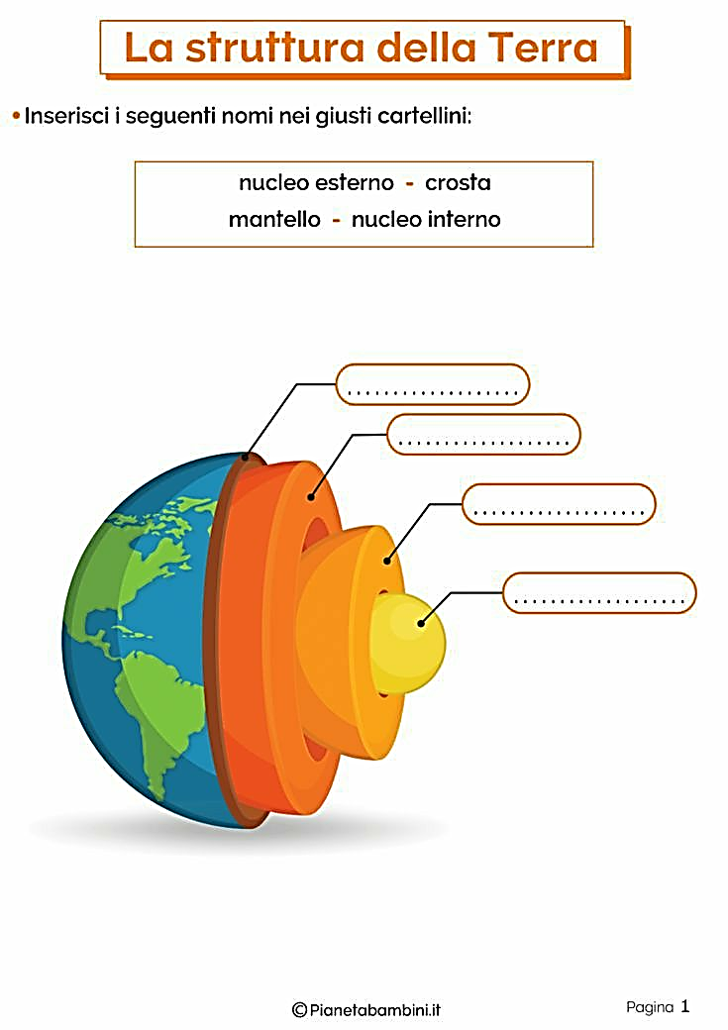

ج- أكملي الفراغات التالية:

1- **نوع الغيوم المبينة في الشكل المجاور هي ..............................** 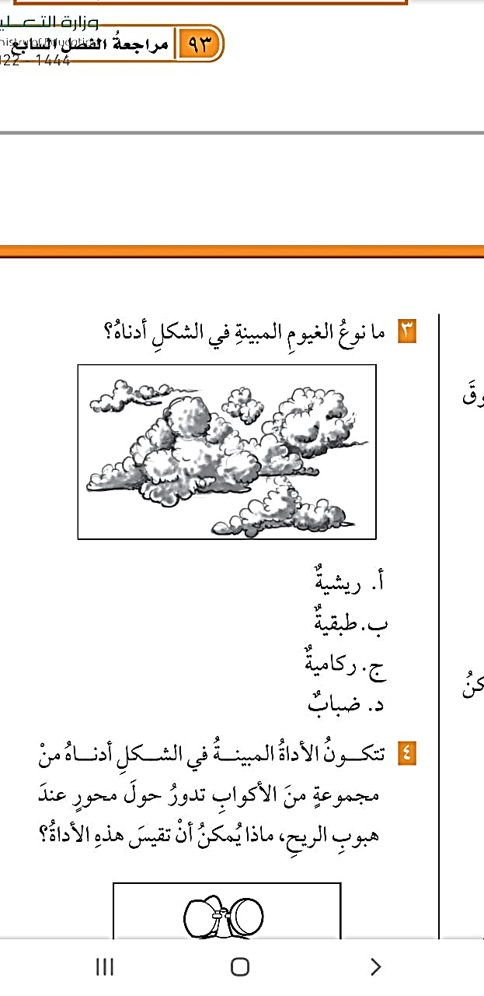

اقلبي الصفحة

**السؤال الثالث:**

**15**

**أ- ضعي علامة (**  **) او (**  **) امام العبارات التالية:**

|  |  |  |
| --- | --- | --- |
| 1 | يشكل الستار الكتلة المركزية للأرض. |  |
| 2 | الزلازل في المحيطات تسبب حدوث التسونامي. |  |
| 3 | التجوية الكيميائية تفتت الصخور من دون حدوث تغير في تركيبها الكيميائي. |  |
| 4 | الغلاف الحيوي هو الجزء التي تعيش فيه جميع المخلوقات الحية. |  |
| 5 | الأوزون طبقة في الغلاف الجوي تمنع دخول الاشعة فوق البنفسجية الى الأرض. |  |
| 6 | يغطي الماء 70% من سطح الأرض. |  |
| 7 | الرياح العالمية تهب فوق مساحات كبيرة. |  |
| 8 | الغيوم التي تتكون بالقرب من سطح الأرض هي الغيوم الركامية. |  |
| 9 | يعرف التيار المائي بأنه حركة مياة المحيط المستمرة. |  |
| 10 | للحد من تلوث الهواء تقليل استعمال غاز الفريون في الصناعات. |  |

ب- سمي مصادر الطاقة التالية وحددي ايهما متجدد وايهما غير متجدد:

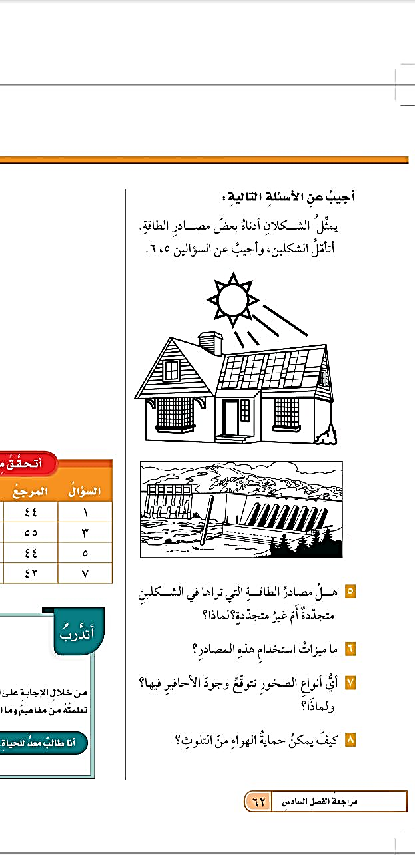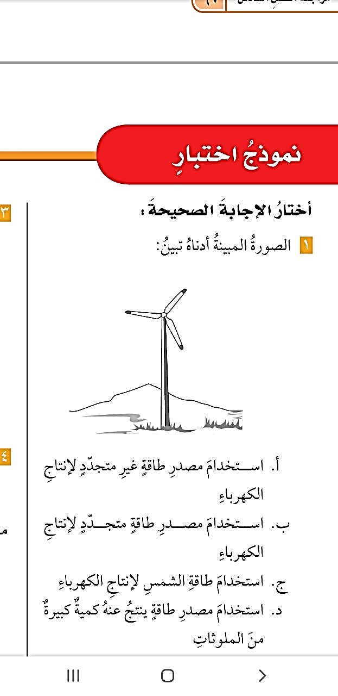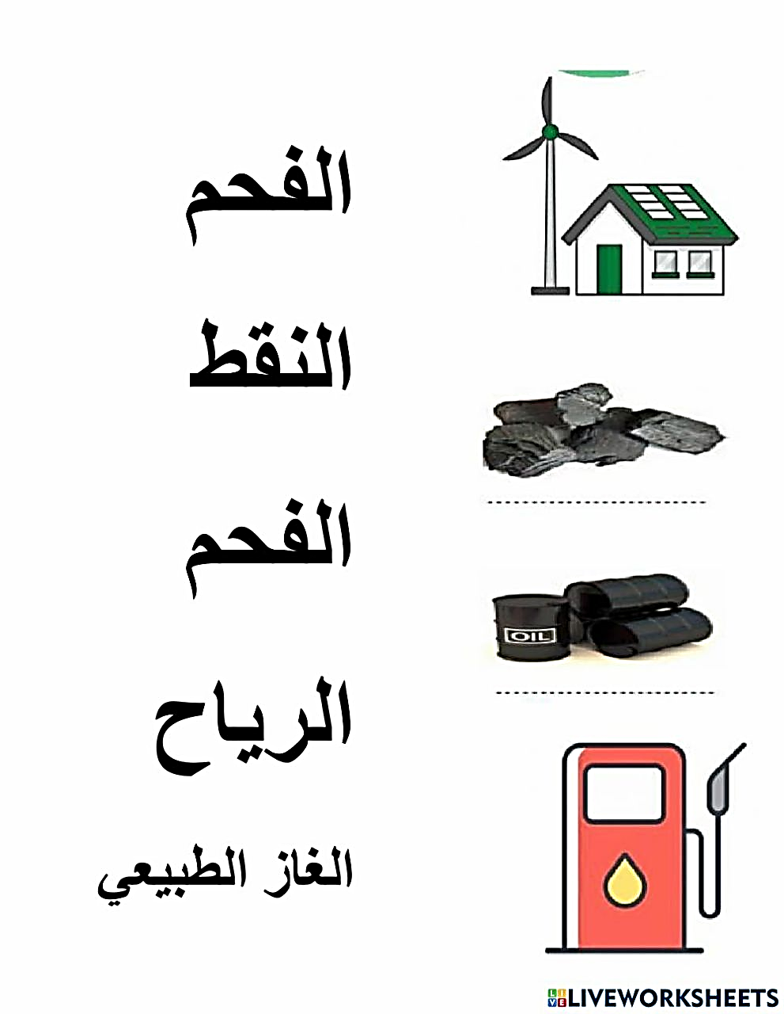

طاقة............... طاقة ............... طاقة ................ طاقة.................. طاقة ..................

وهي مورد.......... وهي مورد .......... وهي مورد .......... وهي مورد .......... وهي مورد ...........

انتهت الاسئلة

دعواتي لكن بالتوفيق والنجاح

**المعلمة: أمل الزهراني**

|  |  |  |  |  |  |  |  |
| --- | --- | --- | --- | --- | --- | --- | --- |
| المملكة العربية السودية  **وزارة التربية والتعليم**  **إدارة التربية والتعليم**  **مكتب التعليم ..........**  **ابتدائية ............** | | بسـم الله الرحمــن الرحيــم  تنزيل | السؤال | الدرجـــة | | المصحح | المراجع |
| رقماً | كتابة |
| المادة : | علوم | س1  أسئلة الاختبار النهائي  الفصل الدراسي : الثاني  العام الدراسي :  1444هـ |  |  |  |  |
| الصف: | الخامس | س2 |  |  |
| اسم الطالب | | س3 |  | |  | |
| رقم الجلوس | | **المجموع** |  | |  | |
| 40 | | أربعون درجة | |

**استعن بالله ثم اجب على الاسئلة**

**20**

السؤال الأول

**ضع علامة (** √ **)أمام العبارة الصحيحة وعلامة (** X **)أمام العبارة الخاطئة**

**أ**

|  |  |  |
| --- | --- | --- |
| **1** | **المناخ هو وصف حالة الجو في الطبقة السفلية من الغلاف الجوي خلال فترة زمنية قصيرة** | **( )** |
| **2** | **يقصد بالتيار المائي هو حركة مياة المحيط المستمرة** | **( )** |
| **3** | **الرياح المحلية هي رياح تهب باستمرار لمسافات طويلة** | **( )** |
| **4** | **العاصفة الرملية هي رياح تحمل داخلها رمال** | **( )** |
| **5** | **الترسيب هو العملية التي تسبب تفتت الصخور** | **( )** |
| **6** | **الاعصار الحلزوني هو عبارة عن عاصفة مدارية تزيد سرعة الرياح فوق119كم في الساعة** | **( )** |
| **7** | **الجبال والاودية والصحاري أمثلة على معالم سطح الأرض** | **( )** |
| **8** | **من مصادر المياة العذبة البحار** | **( )** |
| **9** | **الجبهة الهوائية هي منطقة إلتقاء الكتل الهوائية** | **( )** |
| **10** | **يستعمل الانيمومتر لقياس الضغط الجوي** | **( )** |

**ضع الكلمة المناسبة في الفراغ المناسب؟**

**ب**

**( الانيمومتر - الكتلة الهوائية – ظل الجبل - الزلازل – البراكين – التربوسفير- البارومتر )**

|  |  |
| --- | --- |
| **1** | **.........................تسمى المنطقة من الجبل التي تقع في الجانب الغير مواجه للرياح** |
| **2** | **....................... هي فتحة في القشرة الأرضية تخرج منها اللابة** |
| **3** | **............................ منطقة واسعة من الهواء تمتاز تمتاز بدرجة حرارة ورطوبة متشابة** |
| **4** | **......................... طبقة من طبقات الغلاف الجوي وتسمى طبقة الطقس** |
| **5** | **.......................... جهاز يقيس سرعة الرياح** |

**10**

**10**

**10**

ضع دائرة على الحرف الذي يسبق الإجابة الصحيحة لكل مما يلي :

السؤال الثاني

**1- غيوم خفيفة ولها حواف غير محددة...**

|  |  |  |  |
| --- | --- | --- | --- |
| الغيوم الطبقية | ب | الغيوم الريشية | أ |
| الغيوم الطبقية الركامية | د | الغيوم الركامية | ج |

**2- هوعملية نقل فتات الصخور من مكان الى مكان اخر ...**

|  |  |  |  |
| --- | --- | --- | --- |
| التجوية | ب | الزلازل | أ |
| الترسيب | د | التعرية | ج |

**3- هو خليط من الضباب والدخان ...**

|  |  |  |  |
| --- | --- | --- | --- |
| الرياح الموسمية | ب | الاوزون | أ |
| الضباب الدخاني | د | نسيم البحر | ج |

**4- موارد الطاقة المتجددة ...**

|  |  |  |  |
| --- | --- | --- | --- |
| طاقة المياة | ب | الطاقة الشمسية | أ |
| جميع ماسبق | د | طاقة الرياح | ج |

**5- أعمق منطقة في المحيط ...**

|  |  |  |  |
| --- | --- | --- | --- |
| الرصيف القاري | ب | المنحدر القاري | أ |
| الأخاديد البحرية | د | الدلتا | ج |

**قارن بين كل من الرياح العالمية والرياح المحلية ؟**

**أ**

**10**

**10**

السؤال الثالث

|  |  |
| --- | --- |
| **الرياح العالمية** | **الرياح المحلية** |
|  |  |

**أذكر ثلاثة أمثلة على الوقود الأحفوري؟**

**ب**

1. ............................ 2- ..........................3-.................................

**ج**

**ماهو الطقس؟**

........................................................................................................

أنتهت الأسئلة تمنياتي لكم بالتوفيق

αвυ яαĸαи

١٣

**السؤال الأول :**

**أ‌)اكتبي اسم المصطلح العلمي المناسب من بين الأقواس أمام الجمل التالية :**

**المصطلحات / (الأحافير، - الضغط الجوي - الزلازل،-- التعرية –الطقس -- الإشعاع الشمسي ) :.**

1. **عملية نقل الصخور وفتات التربة من مكان إلى آخر (...................)**
2. **وصف لحالة الجو في وقت معين ومكان محدد ( .................)**
3. **الطاقة الشمسية التي تصل إلى كوكب ما (.................)**
4. **القوة الواقعة بفعل وزن عمود الهواء (..................)**
5. **اهتزاز قشرة الأرض يسبب (..................)**
6. **بقايا نباتات أو حيوانات عاشت ملايين السنين وتحللت وحفظت في الصخورالرسوبية ( ...................)**

**________________________________________________________________**

**ب) عددي اثنان فقط من كل من :**

**1- العمليات التي تؤثر في سطح الأرض؟ .............و.................**

**2-العوامل المؤثرة في المناخ ؟ ................و.................**

**3- موارد الطاقة الغير متجددة ؟ ...............و.................**

**ج) أمامك صورة توضح أغلفة الأرض : رتبي من بين الأقواس أدناه أغلفة الأرض على الرسم من الأعلى إلى الأسفل :**

**(*الغلاف الجوي - *الغلاف الصخري يشمل القشرة والستارواللب الداخلي والخارجي)**

**\*الغلاف المائي -* الغلاف الحيوي يشمل جميع المخلوقات الحية تحت وفوق الأرض.**

**1-........................**

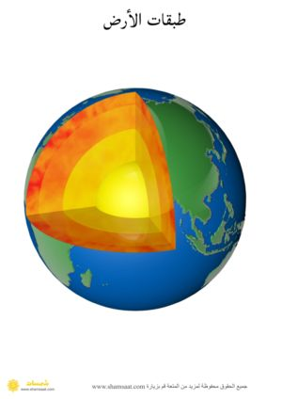

**2-............................**

4- .......................

**3-.......................**

**..........................**

**طالبتي الجميلة اقلبي الصفحة**

**السؤال الثاني :**

١٤

**أ‌)ضعي علامة ( √ ) أمام العبارات الصحيحة وعلامة ( x ) أمام العبارات الخاطئة :.**

|  |  |
| --- | --- |
| 1. **تتسبب العواصف الرملية في المشاكل الصحية للجهاز التنفسي** | **(............)** |
| **2- مقياس سرعة الرياح هو البارومتر** | **(............)** |
| 1. **عملية تراكم فتات الصخور في مكان ما تسمى الترسيب** | **(............)** |
| 1. **تتغير الأنظمة البيئية بسبب التلوث في الهواء أو الماء أو التربة** | **(............)** |
| 1. **من موارد الطاقة المتجددة طاقة الوقود الأحفوري** | **(............)** |
| 1. **من الطرق للمحافظة على الطاقة أتأكد من إغلاق مصابيح الغرف عند مغادرتها** | **(............)** |

**ب) قارني بين أنواع البراكين من حيث وجه المقارنة في الجدول :.**

|  |  |  |  |
| --- | --- | --- | --- |
| **أوجه المقارنة** | **البركان النشط** | **البركان الهامد** | **البركان الساكن** |
| 1. **اندفاع الصهارة** |  |  |  |

**___________________________________________________________________________**

**ج) أقرأ الخريطة التالية ثم تتبعي المطلوب منها بإجابتك عليها :**

**2-إلى ماذا تشير هذه الرموز؟**

صورة تحتوي على قصاصة فنية

تم إنشاء الوصف تلقائياً

**.........................**



**..........................**

**1-علام تمثل هذه الخريطة؟**

**تمثل حالة الطقس لمنطقة ما على ..........................**

**صورة تحتوي على خريطة

تم إنشاء الوصف تلقائياً**

**L........................**

**H........................**

طالبتي الجميلة اقلبي الصفحة

**السؤال الثالث**

١٣

**أ)اختاري الاجابة الصحيحة بوضع دائرة عليها:**

**1- من معالم سطح الأرض اليابسة ..:**

**( أ. الجبال -- ب. المحيط -- ج.الأنهار -- د. البحار)**

**2- رياح تهُب باستمرار لمسافات طويلة فوق مساحات كبيرة في اتجاهات معينة::**

**( أ. نسيم البحر -- ب.الرياح العالمية -- ج. الرياح المحلية -- د.ظل المطر )**

**3-ما نوع الهطول الذي ليس من أشكال الهطول الصلب ..:**

**( أ. البرد -- ب. الثلج --ج. المطر -- د. المطر المتجمد )**

**4-تسمى منطقة التقاء الكتل الهوائية المختلفة ...**

**( أ. الكتلة الهوائية -- ب. الضغط الجوي -- ج.الجبهة الهوائية -- د. الرياح )**

**5- الطبقة التي تحدث فيها معظم تغيرات الطقس :**

**( أ.طبقة الستراتوسفير -- ب.التروبوسفير --ج. الإكسوسفير -- د. الميزوسفير )**

**6-يسمى جهاز قياس رصد الزلازل...:**

**( أ.الترمومتر -- ب. المسطرة -- ج.السيزمومتر-- د. الماموجرام )**

**ب) ضعي الرقم المناسب من العمود (أ) مع ما يناسبه أمام العمود ( ب) ..................**

|  |  |  |
| --- | --- | --- |
|  |  | **(ب)** |
| **1-تتكون على هيئة طبقات .** | **(......)** | **إعصار قمعي** |
| **2-خفيفة ولها حواف غير محددة .** | **(.......)** | **غيوم رعدية** |
| **3-غيوم منفردة وسميكة .**  **4- تحدث محملة بالغباروالرمال المفككة فوق الأماكن التي لايغطيها غطاء نباتي .**  **5-ممطرة فيها برق ورعد**  **6-دوران سحابة على شكل قمع يصاحبه رياح شديدة.** | **(.......)**  **(........)**  **(........)**  **(........)**  **(........)** | **عواصف رملية**  **غيوم ركامية**  **غيوم ريشية**  **غيوم طبقية**  **الهطول** |
|  |  |

**______________________________________________________________________**

**ج) 1- عللي السبب ماالذي يجعل مدينة الرياض أدفأ من مدينة موسكو ؟**

**.........................................................................**

**انتهت الأسئلة وفقك الله**

|  |  |  |
| --- | --- | --- |
|  |  |  |
|  |  |  |
|  |  |  |

|  |  |  |
| --- | --- | --- |
|  |  |  |
|  |  |  |
|  |  |  |